Česká předložka s/se a její anglické ekvivalenty
Renata Novotná
Ústav Českého národního korpusu FF UK
0. V tomto příspěvku se soustředíme na detailní analýzu české předložky s a jejích anglických ekvivalentů, a to na základě korpusu Intercorp a jeho česko-anglické části. Tato studie navazuje na dvě předcházející studie, které zkoumaly předložku na a předložku v.
1. Podle Frekvenčního slovníku češtiny (2004) je předložka s třetí nejfrekventovanější předložkou. Ve Frekvenčním slovníku mluvené češtiny (2007) má 3147 výskytů (zatímco předložka v 7719 a předložka na 7066 výskytů). Na třetím místě je tato předložka i ve frekvenčním slovníku Frequency Dictionary of Czech (2011), který vychází jak z psaného, tak mluveného jazyka.
2. Nejprve se budeme věnovat teoretickým východiskům a problémům metodologie.
2.1 Hlavními teoretickými zdroji pro tuto studii byly především práce F. Čermáka:
a) F. Čermák – Systém, funkce, forma a sémantika českých předložek, 1996;
b) F. Čermák – J. Holub –Syntagmatika a paradigmatika českého slova: valence a kolokabilita, 2005;
c) F. Čermák –Podstata valence z hlediska lexikologického, 1991.
2.2 V systému českých předložek je předložka s jednoslovnou předložkou na rozdíl od víceslovné předložky s ohledem na (tato předložka je ve Frekvenčním slovníku mluvené češtiny oddělena od frekvence předložky s).
České předložky mohou mít vzhledem ke svému postavení ve větě tři různé funkce (srov. Čermák 1996):
a) adverbální (Verbum - Substantivum) - vyjadřuje vztah mezi verbem a substantivem, např. vzpomínat na prázdniny
b) adnominální (Substantivum - Substantivum) - vyjadřuje vztah mezi dvěma nominálními výrazy, např. mezi dvěma substantivy, adjektivem a substantivem apod., např. prázdniny u moře
c) adverbiální (propozice - Substantivum) - na rozdíl od předchozích dvou funkcí nevyjadřuji valenci, ale pouze vztah k celé propozici, např. v létě.
V této studii se budeme věnovat všem třem uvedeným předložkovým funkcím. Hlavní pozornost bude věnována valenci, a to jak adverbální, tak adnominální.
Na základě knihy F. Čermáka a J. Holuba Syntagmatika a paradigmatika českého slova I. Valence a kolokabilita (2005) byla adverbální funkce rozdělena do dvou skupin:
a) valence - např. mluvit s, souviset s - v tomto případě předložka s vyjadřuje abstraktní vztah mezi verbem a substantivem
b) doplnění - např. přijít s /objednávkou/, bydlet s /dívkami/ - v tomto případě může být předložka s nahrazena jinými předložkami, např. přijít do /školy/, bydlet ve /městě/ atp.
V rámci adnominální funkce se zaměříme na substantiva a adjektiva a jejich valenci. Substantivní valence byla rozdělena na valenci substantiv abstraktních a valenci substantiv konkrétních:
a) valence abstraktních substantiv, např. styky s /Francií/, hovor s /policajtem/
b) valence konkrétních substantiv, např. hrnek s /čajem/, dům se /zahradou/
Dále byla sledována adjektivní valence, např. spjatý s /osudem/, spokojený se /zprávami/.
Zatímco valence verb, substantiv a adjektiv vyjádřená předložkou je abstraktním vztahem, je to inherentní atribut lexikální jednotky s kategoriálním rysem a verbum, substantivum nebo adjektivum může být tudíž se svou předložkovou valencí chápáno jako jeden lexém, ve své adverbiální funkci je předložka nezávislá a tvoří kolokaci, např. se smíchem. Na rozdíl od předložek v a na, kde šlo o adverbiále času a místa, v případě předložky s převládá adverbiále způsobu.
Kromě skupin, které jsme uvedli výše, jsme se zabývali i ustálenými kolokacemi a frazémy, např. spolu s, v rozporu s, frazémy s tím je konec, být s to, co je s tebou? atd.
3. Jak již bylo uvedeno, tato studie vychází z česko-anglické části korpusu Intercorp. Tato část má v současné době 54 753 000 slov. Celkem bylo nalezeno 40475 výskytů předložky s. Tak rozsáhlý materiál nebylo možné projít ručně, a proto jako východisko bylo zvoleno 15 náhodných vzorků o rozsahu 100 dokladů, tj. 1500 výskytů předložky s, tj. 3.7 procent z celkového materiálu. Stejným způsobem se postupovalo i v případě předložek v a na.
4. S ohledem na anglické ekvivalenty zachycené v 15 náhodných vzorcích byly původní skupiny valence, kolokací a frazémů rozšířeny do následujícího schématu:
I. Lexémy
1) sloveso
a) valence - např. promluvit si s mámou - to talk with mom
b) doplnění - např. odstěhovat se s rodinou - to remove with the family
2) substantivum
a) valence abstraktního substantiva - např. souhlas s nabídkou - closure with proposal
b) valence konkrétního substantiva - např. muž s plavou kšticí - a man with a blond forelock
V některých případech je anglickým ekvivalentem nikoli substantivum s předložkou, ale adjektivum, které stojí v pozici atributu:
c) valence konkrétního substantiva vyjádřená v angličtině adjektivem v atributu, např. obchod s obuví – shoe store
Do zvláštní skupiny jsme rovněž vydělili ty případy, kdy předložce s v češtině odpovídá koordinace v angličtině:
d) koordinace, např. my se ženou - myself and my wife
3) adjektivum - např. spokojený se zprávami - pleased with the news
Jako zvláštní skupina byla zkoumána tzv. smíšená valence, tj. případy, kdy např. slovesné valenci v češtině odpovídala substantivní valence v angličtině apod.
4) smíšená valence - např. povídat si s plukovníkem – conversation with colonel
II. Kolokace
1) adverbiále - např. s úsměvem - with a smile
2) ustálené kolokace - např. s výjimkou - apart from
III. Frazémy
V této skupině může jít jak o kolokace, tak o věty, např. s jazykem na vestě - with tongue hanging, se vším je konec - everything's lost, co je s tebou? - what's up with you?
IV. Smíšená skupina
Do této skupiny byly zařazeny různé druhy možností kombinací kolokací a jednoslovných lexémů mezi oběma jazyky.
1) kolokace - lexém, např. s radostí - gladly, s požitkem - enjoying, přejíždět s rachotem - to rumble
2) frazém - lexém, např. se vším všudy - altogether, srovnat se zemí - to flatten
3) kvazifrazém - lexém, např. to have fight with - pohádat se s
V. Jednotlivosti
V některých případech byly odchylky mezi češtinou a angličtinou dosti podstatné, proto jsme je vyčlenili zvlášť. V některých případech je v jednom z jazyků doplněná informace, např. zašeptala jsem smyslným hlasem s ústy přitisknutými k jeho šíji - I said huskily into his neck, někdy jde o odlišnou slovní zásobu, např. postupoval s dokonalou rutinou - he had arranged everything perfectly.

VI. Technické problémy
Část dokladů nebylo možné smysluplně začlenit do výše uvedených skupin, a to kvůli následujícím problémům:
1) nedostatečný kontext - pracovali jsme pouze s větnými doklady, takže v některých případech byl širší kontext součástí předcházející věty, nemohli jsme tudíž přiřadit např. větu Se slečnou Jane. - Miss Jane, kde chybělo sloveso.
2) špatný alignment - zalignované české a anglické věty si navzájem neodpovídaly, např. Na ulici se domluvil se Švejkem, kterého též považoval dle odporučení hostinské Palivcové za dezentéra - Not like last time, when you were trading government issue linen for bread in the back , and feeding on it during the elevation of the host. Nejvíce těchto chybných alignmentů pocházelo právě ze Švejka.
3) špatná lemmatizace - tento problém se zatím týká pouze předložky s, protože v některých případech bývá zaměňována se zvratným zájmenem se, např. Ruby věrně čekala u dveří a klepala se zimou. - Ruby was waiting faithfully at the door, shivering from the cold.
5. Výsledkem rozčlenění materiálu do výše uvedených skupin je následující tabulka, která udává jejich procentuální zastoupení:
Skupina | Popis | Procento
I – 1a: | valence slovesa | 19,7 %
I – 1b: | doplnění slovesa | 7.9 %
I – 2a: | valence abstraktního substantiva | 5.0 %
I – 2b: | valence konkrétního substantiva | 6.9 %
I – 2c: | atribut jako ekvivalent české valence | 3.7 %
I - 2d | koordinace | 4.6 %
I – 3: | valence adjektiva | 1.9 %
I – 4: | smíšená valence | 3.5 %
II – 1: | adverbiále | 7.8 %
II – 2: | ustálené kolokace | 1.9 %
III: | frazémy | 2.6 %
IV – 1: | kolokace – lexém | 5.4 %
IV – 2: | frazém – lexém | 1.7 %
IV - 3 | kvazifrazém – lexém | 1.5 %
V: | jednotlivosti | 14.9 %
VI - 1: | nedostatečný kontext | 1.3 %
VI – 2 | špatný alignment | 6.9 %
VI – 3: | špatná lemmatizace | 2.8 %
Tuto tabulku můžeme prostřednictvím grafu porovnat s již zpracovanými předložkami na a v:

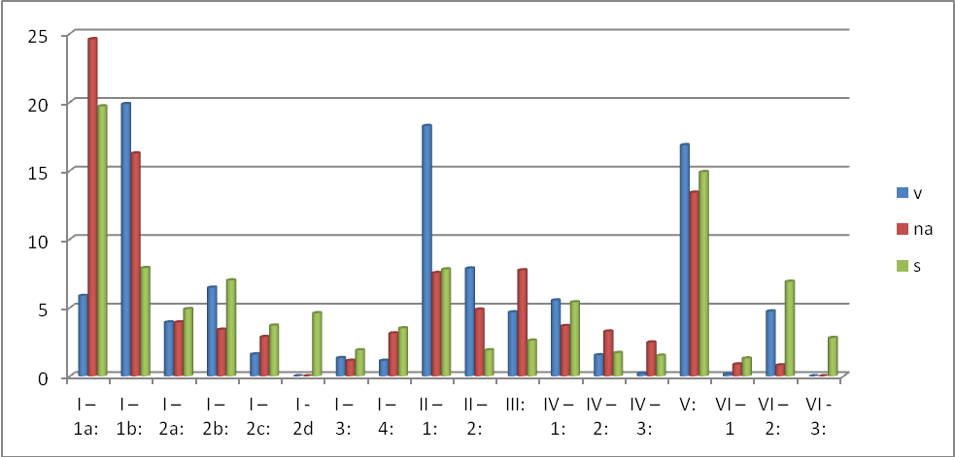
6. Nyní se budeme jednotlivým skupinám věnovat podrobněji. Především nás bude zajímat, jaká slovesa, substantiva a adjektiva se objevují v roli anglických ekvivalentů české předložky s.
6.1 Valence sloves. Tato skupina obsahuje 295 sloves. Nejčastější je předložka with, dále bezpředložkový ekvivalent, předložka to, dále předložky about, against, for, in, into, of a on.
121 | with | to agree with, to approach with, to associate with (2x), to be with (3x), to bring with (2x), to coincide with, to collide with (2x), to come with (3x), to come on with, to come up with, to compare with, to connect with, to consult with, to contrast with, to correspond with (2x), to dance with (3x), to deal with, to dine with, to discuss with (2x), to divide with, to divide up with, to do with (5x), to exchange with, to fight with (2x), to finish with, to fit in with, to flirt with, to flow away with, to go with (5x), to go out with, to help with, to chatt with, to cheat with, to check with, to intertwine with, to join up with, to laugh with, to leave with, to link with, to look forward with, to meet with (5x), to mess with, to mingle with (3x), to part with, to play with (9x), to reckon with (2x), to reconcile with, to say with, to shake S with (2x), to share with (4x), to sleep with (5x), to speak with (5x), to spend S with (7x), to stay with, to struggle with (2x), to surprise S with (2x), to talk with (4x), to tinker with, to treat with, to try with, to work with
106 | bez předložky | to act, to adjust, to agree (3x), to anticipate (2x), to battle, to begin, to bowl, to convey, to cradle, to date, to descend, to discuss, to divorce, to drop, to encounter, to expect, to experience, to face, to fight (4x), to flirt, to follow (2x), to get, to give, to give up, to go of, to greet (2x), to grip, to have, to interview, to know (2x), to manipulate, to marry (5x), to match, to meet (26x), to miscalculate, to miss, to produce, to see (11x), to settle, to shake, to share (2x), to start, to stop (3x), to suffer, to swap, to take, to talk (2x), to tap, to tolerate, to treat (2x), to use, to work
50 | to | to agree to (3x), to belong to, to bound to, to compare to, to correspond to, to do to, to drag to, to go to, to happen upon to, to reconcile to, to relate to (2x), to speak to (13x), to stick to, to talk to (22x)
5 | of | to approve of (2x), to become of, to spend of (2x)
4 | on | to border on, to count on, to throw aeay on (2x)
3 | in | to be in, to deal in, to mingle in
3 | into | to coagulate into, to fit into, to stir into
1 | by | to bring out by
1 | for | to agree for
1 | inf | to help to
6.2 Doplnění sloves. Tato skupina obsahuje 118 sloves. Nejfrekventovanější je předložka with, dále jsou tu předložky, along, about, at, by, from, to a bezpředložkový ekvivalent.
103 | with | to answer with, to arrive with, to be with (13x), to be down with, to bring with (3x), to burst with, to carry with, to carry out with (2x), to come with (3x), to come out with, to decline with, to do with (3x), to drink with, to drone with, to dwell with, to ensconce with, to fly with, to go with (6x), to have with, to jog with, to join with, to lie with (2x), to live with (5x), to look with, to lose with, to make with, to play with, to plod forward with, to pursue with, to race with, to remain with, to remember with, to remove with, to return with (3x), to review with, to ride up with, to run with, to send with (3x), to set with, to show up with, to sidle with, to sign with, to sit with (9x), to sit down with, to sleep with, to smoke with, to spend with, to stand with (2x), to stay with, to swan with, to take with (3x), to throw with, to try with (2x), to understand with, to view with, to wait with, to walk down with, to walk down with, to watch with
7 | bez předložky | to bring, to march, to occupy, to paddle, to roll, to slid, to walk
3 | along with | to be along with, to found along with, to go along with
1 | at | to buy at
1 | by | to follow by
1 | from | to rise from
1 | of | to jump of
1 | to | to drag to
6.3 Valence abstrakt. Tato skupina zahrnuje 75 substantiv. Mezi anglickými předložkami převažuje předložka with, následují předložky of, to, against, between, for, in a bezpředložkový ekvivalent.
56 | with | affair with, announcement with, appointment with, business with (2x), closure with, collision with, company with, connection with (2x), contact with (6x), corresponding with (2x), date with, debate with, difficulty with, dinner with, era with, fight with, form with, friction with, friendsip with, heat with (2x), intercourse with, job with (2x), life with, link with (2x), meeting with, problem with (3x), relation with, report with, run-in with, session with (2x), talking with, terms with, trip with, truce with, walk with, war with, week-end with, work with
8 | to | connection to, marriage to (3x), /phone/ call to (3x), saying good-bye to
6 | of | disapproval of (2x), experience of, idea of, joy of, modification of
1 | against | struggle against
1 | between | congeniality between
1 | for | site for
1 | in | adventure in
1 | bez předložky | difficulty
6.4 Valence konkrét. Tato skupina obsahuje 104 substantiv. V případě konkrétních substantiv je situace poněkud odlišná, jedinými dvěma předložkami jsou předložky of a with. Předložka of vyjadřuje většinou náplň nějaké nádoby, např. basket of food - košík s jídlem, předložka with odkazuje spíše k vlastnosti živé bytosti, např. man with grey hair - chlapík s šedivými vlasy nebo povrchu neživého předmětu, např. ring with amethyst - prsten s ametystem.
80 | with | bear with /dish/, binder with /the photograph/, bird with /a slender neck/ (2x), bobcat with /broken leg/, book with /a transcript; red letters/, boot with /the hole/, boy with /a story; bags/, brute with /the red nostrils/, building with /roof/, cap with /cockade/, casing with /a pit/, cat with /one eye/, Chinese with /black hair/, closet with /rows/, cloth with /dots/, creature with /large eyes/, Corumba with /cafés/, cylinder with /the letters/, dolphin with /the ruby eyes/, Dunboro with /its crew/, endeavor with /dedication/, face with /pouches/, finger with /polish/, friend with /a broken nose/, gentleman with /a bandage/, head with /black eyes/, house with /a garden/ (2x), individual with /shoulders/ (2x), land wih /harsh climate/, man with /a boy; with blond forelock; fortune; grey hair; others; philosophy; sharp eyes; the animal visage; the shovel/, mantle with /fringe/, mob with /sirens/, mother with /her children/, nail with /thimble/, orc with /arrow/, papers with /the news/, person with /different face/, Range Rover with /steering/ (2x), ring with /amethyst/, salver with /flagon/, seat with /slits/, shirt with /a tie; short sleeves), shrub with /flowers/, son with /his girl; manners/, street with /fanlights/, teeth with /an oval gap/, terrorist with /a bomb/, thirteen with /ourselves/, torso with /breasts/, tree with /the rope/, truck with /red lettering/, twin with /Jack/, units with /rugs/ (2x), wall with /rough steps/, woman with /dark eyes; face covered (2x); flabby breast; her sympathy; nipple rings; the baby; the broken hand/
21 | of | basket of /food/ (2x), bed of /vegetables/, box of /newspaper clippings; paints; stationery/, hanger of /clothing/ (2x), jar of /rhodium/, lump of /camphor/, man of /lineage/, mug of /tea/, place of /burnt grass/, poster of /the soldier/, saucer of /poison/, shelf of /bookstore/, store of /food/, strip of /leather/ (2x), tray of /ballots/, window of /stained glass/

Vymykají se pouze dva případy,a to 2x byla zachycena předložka over, a to v dokladu V kuchyni mu přidělila úkol, aby otevřel Chardonnay , a sama nalila Gavinovi kolu s ledem. - In the kitchen, she assigned him the job of opening the Chardonnay, while she poured a Coke over ice for Gavin. Tento doklad dokumentuje spíše smíšenou valenci, v angličtině jde o sloveso to pour S over a v češtině o valenci konkrétního substantiva kola s ledem. Dalším zvláštním případem je předložka to v tomto dokladu: Dopis pro Rickyho upoutal jeho pozornost na dost dlouho, aby jej byl s to vložit do obálky s adresou kliniky Aladin - Sever. - The one to Ricky got his attention just long enough to place it in the envelope to Aladdin North . V češtině je doplněno slovo adresa, tedy obálka s adresou, zatímco v angličtině jde o obálku (určenou) kam, tj. envelope to Aladdin North.

6.5 Valence adjektiv. Tato skupina zahrnuje 29 adjektiv. Opět se tu vyskytují dvě předložky - with a to.

20 | with | big with, boarding with, common with (2x), connected with, different with, easy with, familiar with, fiddling with, hiding with, incompatible with (2x), lying with, mingled with, pleased with (2x), satisfied with (2x), unconnected with
8 | to | akin to, comparable to, connecting to, linked to (3x), similar to (2x)

Vymyká se následující doklad s předložkou in: zastřený a neohraničený koncový rým splývající se souhláskovou instrumentací verše - blurred, open-ended rhyme at the end of the line, dissolved in the consonantal orchestration of the verse. je to dáno tím, že jako anglický ekvivalent bylo zvoleno sloveso dissolve s významem "rozpustit se v".
6.6 Smíšená valence. Tato skupina obsahuje 52 dokladů. V tomto případě je velmi častá korespondence slovesa v češtině a verbálního substantiva v angličtině, např. soutěžit s holkami - competing with girls, znali ji stejně ještě dřív, než s tebou mluvili - they knew all about it before talking to you, jak si poradit s problémem - dealing with difficulty atd.
7. Závěrem můžeme shrnout, že předložka s se nejvíc užívá ve své adverbální funkci, tedy jako valence a doplnění slovesa, tj. 27,6 %. V porovnání s předložkou na je to však mnohem méně - u předložky na to činilo 41 %. Adnominální funkce (valence substantiv a adjektiv) tvoří 13,8 %, což je v porovnání s předložkou na, u které to bylo 7,5 % naopak více. Adverbiální funkce je u obou předložek srovnatelná, v případě předložky s je to 7,8 %, u předložky na 7,5 %. Odlišné je to však v porovnání s předložkou v. Tady tvoří adverbální funkce 25,8 %, tudíž je blízká předložce s, adnominální funkce má 11,7 %, což je mezi předložkou s a na, a adverbiální funkce je naopak v porovnání všech tří předložek u předložky v nejvyšší 18,3 %. pokud jde o ustálené kolokace a frazémy, ty jsou srovnatelné u předložky v - 12,5 % a na - 12,6 %, zatímco u předložky s je to jen 4,5 %.

 | v | na | s
adverbální funkce | 25,8 | 41 | 27,6
adnominální funkce | 11,7 | 7,5 | 13,8
adverbiální funkce | 18,3 | 7,5 | 7,8
kolokace a frazémy | 12,5 | 12,6 | 4,5

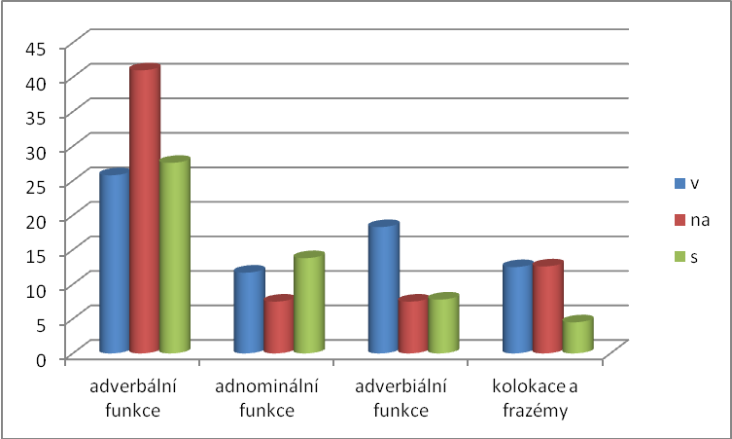

Literatura:
Čermák F., 1991, Podstata valence z hlediska lexikologického, In Walencja czasownika a problemy leksykografii dwujezycznej, ed. D. Rytel-Kuc, Wydawnictwo polskiej akademii nauk, Wroclaw-Warszawawa-Krakow, 15-40.
Čermák F., 1996, Systém, funkce, forma a sémantika českých předložek. Slovo a Slovesnost 57, 30-46.
Čermák F. - Křen, M. (eds), 2004, Frekvenční slovník češtiny. Nakladatelství Lidové noviny, Praha.
Čermák, F. - Křen, M. (eds), A Frequency Dictionary of Czech. Core Vocabulary for Learners. Rotledge, London-New York 2011.
Čermák F., 2005, Abstract Noun Collocations: Their Nature in a Parallel English-Czech Corpus. In Meaningful Texts. The Extraction of Semantic Information from Monolingual and Multilingual Corpora., Eds. G. Barnbrook, P. Danielsson, M. Mahlberg, Continuum, London, New York, 143-153.
Čermák F., J. Holub, 2005, Syntagmatika a paradigmatika českého slova I. Valence a kolokabilita Karolinum Praha.
Čermák F. et al., 2007, Frekvenční slovník mluvené češtiny. Nakladatelství Karolinum, Praha.
Čermák F. et al., 2009, Slovník české frazeologie a idiomatiky I-IV. Leda, Praha.
Čermáková, A., 2009: Valence českých substantiv. Nakladatelství Lidové noviny, Praha.
Kopřivová, M., 2006, Valence českých adjektiv. Nakladatelství Lidové noviny, Praha.
Novotná, R., 2009, The Czech preposition na and its English Equivalents. In: Intercorp: Exploring a Multilingual Corpus, eds F. Čermák, P. Corness and A. Klégr, Nakladatelství Lidové noviny, Praha, str. 138-145.
Novotná, R., 2013, The Czech preposition v/ve and its English Equivalents. Poster na konferenci Corpus Linguistics, Lancaster.

